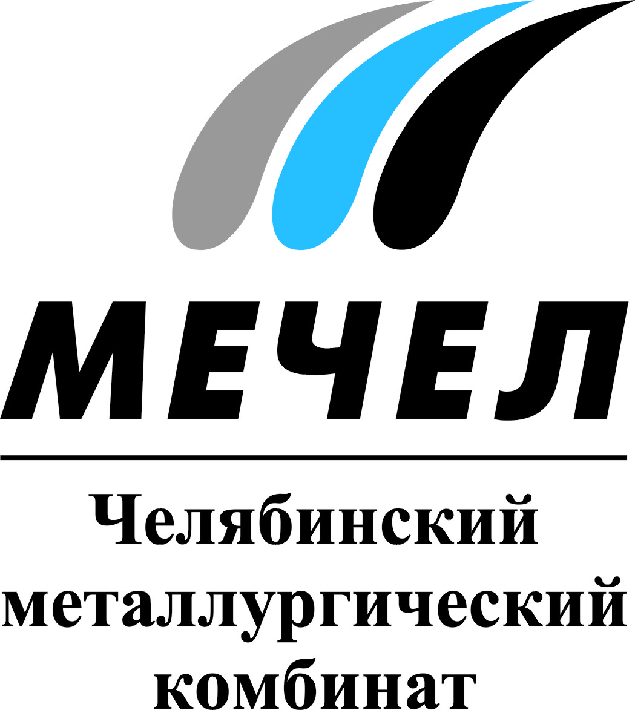

НА ЧМК
ВВЕДЕН ОСОБЫЙ РЕЖИМ РАБОТЫ В ПЕРИОД НЕБЛАГОПРИЯТНЫХ МЕТЕОРОЛОГИЧЕСКИХ УСЛОВИЙ

Челябинск, Россия – 5 марта 2015 г. – Челябинский металлургический комбинат, входящий в Группу «Мечел», переведен на особый режим работы в период неблагоприятных метеорологических условий (НМУ). Оперативные мероприятия ЧМК обеспечивают снижение выбросов в атмосферу.
При наступлении неблагоприятных метеоусловий первой и второй степени, начавшихся 27 февраля и продолжающихся по настоящее время, технологические агрегаты Челябинского металлургического комбината перешли на режим работы, необходимый для обеспечения дополнительной безопасности производства для окружающей среды.
Предприятием приостановлена работа ряда производственных цехов, а также ограничены работы, имеющие потенциальную экологическую опасность, ограничено использование и движение автотранспорта ЧМК. Предприятием усилен контроль за работой пылегазоочистного оборудования. Благодаря принятым мерам предприятием сокращены выбросы в атмосферу на 15 процентов.
Мероприятия по уменьшению выбросов загрязняющих веществ на период действия НМУ выполняются ОАО «ЧМК» в соответствии с действующим законодательством.
«В период наступления НМУ работа комбината корректируется с учетом параметров погодных условий, в частности направления и скорости ветра. ЧМК обеспечивает снижение нагрузки на окружающую среду благодаря выполнению ряда мероприятий, включающих особый режим работы агрегатов и усилению контроля за функционированием всех систем очистки. Эти меры предпринимаются комбинатом при каждом объявлении неблагоприятных метеоусловий», - отметил главный инженер ОАО «ЧМК» Владимир Капнин.

Справочно:
НМУ — метеорологические условия, вызывающие ухудшенное рассеивание выбросов загрязняющих веществ и способствующие их накоплению в приземном слое атмосферы. НМУ возникают в случае определённых атмосферных явлений, в частности слабом ветре неблагоприятного направления, температурной инверсии, штиле, туманах и так далее.

***
Екатерина Усольцева
Тел.: (351) 725-40-48
Е-mail: ekaterinausoltseva@mechel.ru

***
ОАО «Челябинский металлургический комбинат» – одно из крупнейших отечественных предприятий полного металлургического цикла по выпуску качественных и высококачественных сталей, а также основной производитель нержавеющей стали в России. ЧМК – одно из немногих предприятий страны, которому дано право присваивать продукции собственный индекс «ЧС» («Челябинская Сталь»). Комбинат входит в металлургический дивизион Группы «Мечел», находящийся под управлением ООО «УК Мечел-Сталь».
***
«Мечел» — глобальная горнодобывающая и металлургическая компания, в которой работают более 70 тысяч человек. Продукция компании поставляется в Европу, Азию, Северную и Южную Америку, Африку. «Мечел» объединяет производителей угля, железной руды, стали, проката, ферросплавов, тепловой и электрической энергии. Все предприятия работают в единой производственной цепочке: от сырья до продукции с высокой добавленной стоимостью.

